DOCK INHOUD EN PROGRAMMA’S VERVOLG

Opdracht 1

BLADER DOOR GEOPENDE PROGRAMMA’S MET MISSION CONTROL.
- Wanneer je Mission control hebt geactiveerd doormiddel van de functietoets F3 op je toetsenbord. (Of met drie vingers naar boven ‘vegen’ bij gebruik van trackpad)
- Klik met de muis het gewenste geopende programma aan.

Het voordeel van mission control is dat een overzicht gemaakt wordt met alle programma’s die er open staan. Wanneer er meerdere bureaubladen actief zijn, worden deze boven in de balk weergegeven. Op deze manier kan er naast programma’s ook met bureaubaden gewisseld worden.

Opdracht 2

OPENEN VAN FILES OF DOCUMENTEN MET EEN ALTERNATIEF PROGRAMMA.
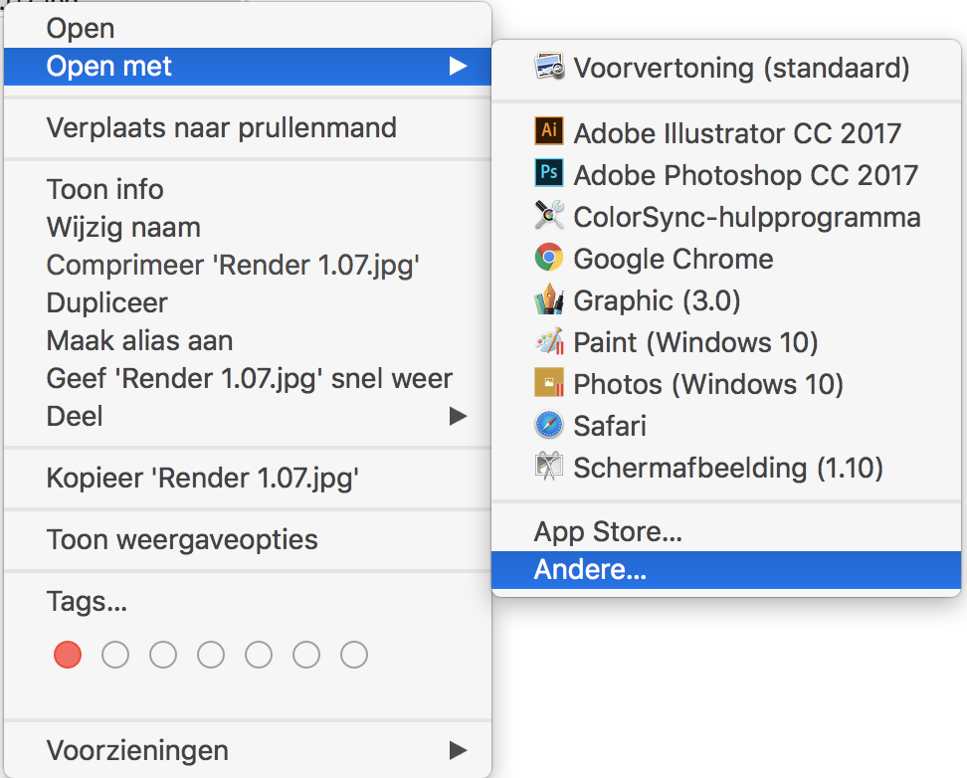
- Open Finder
- Klik op gewenst bestand
- Rechtermuisklik - OPENEN MET.
- Kies het programma dat je wilt gebruiken en het document, afbeelding of muziek wordt in dit programma geopend.
- Staat het programma er niet tussen, klik op Andere… om de volledige lijst met programma’s te zien.
- Alternatief programma als standaard instellen:
- Andere – kies het programma – vink ‘Open altijd met dit programma’ aan.

Opdracht 3

SCHERMBEVEILIGING INSTELLEN.
- Klik op Systeemvoorkeuren (icoontje met tandwielen)
- Bureaublad en schermbeveiliging – Tabblad Schermbeveiliging
- Kies een Diavoorstelling – Begin na: Stel de tijd in en vink de klok aan

